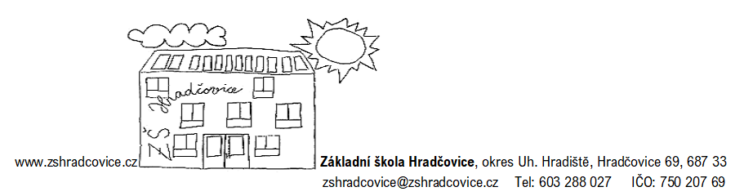

**PŘIJATÍ ŽÁCI DO 1. ROČNÍKU ZÁKLADNÍHO VZDĚLÁVÁNÍ**

**PRO ŠKOLNÍ ROK 2024/2025**

|  |  |  |
| --- | --- | --- |
| **Poř. Číslo** | **Kód** | **Výsledek řízení** |
| 1. | Z0124 | Zapsán do 1. ročníku |
| 2. | Z0224 | Zapsán do 1. ročníku |
| 3. | Z0324 | Zapsán do 1. ročníku |
| 4. | Z0424 | Zapsán do 1. ročníku |
| 5. | Z0524 | Zapsán do 1. ročníku |
| 6. | Z0624 | Zapsán do 1. ročníku |
| 7. | Z0724 | Zapsán do 1. ročníku |
| 8. | Z0824 | Zapsán do 1. ročníku |
| 9. | Z0924 | Zapsán do 1. ročníku |
| 10. | Z1024 | Zapsán do 1. ročníku |
| 11. | Z1124 | Zapsán do 1. ročníku |
| 12. | Z1224 | Zapsán do 1. ročníku |
| 13. | Z1324 | Zapsán do 1. ročníku |
| 14. | Z1424 | Zapsán do 1. ročníku |
| 15. | Z1524 | Zapsán do 1. ročníku |
| 16. | Z1624 | Zapsán do 1. ročníku |
| 17. | Z1724 | Zapsán do 1. ročníku |
| 18. | Z1824 | Zapsán do 1. ročníku |

V Hradčovicích, dne 12. dubna 2024

Mgr. Josef Hruboš, ředitel školy